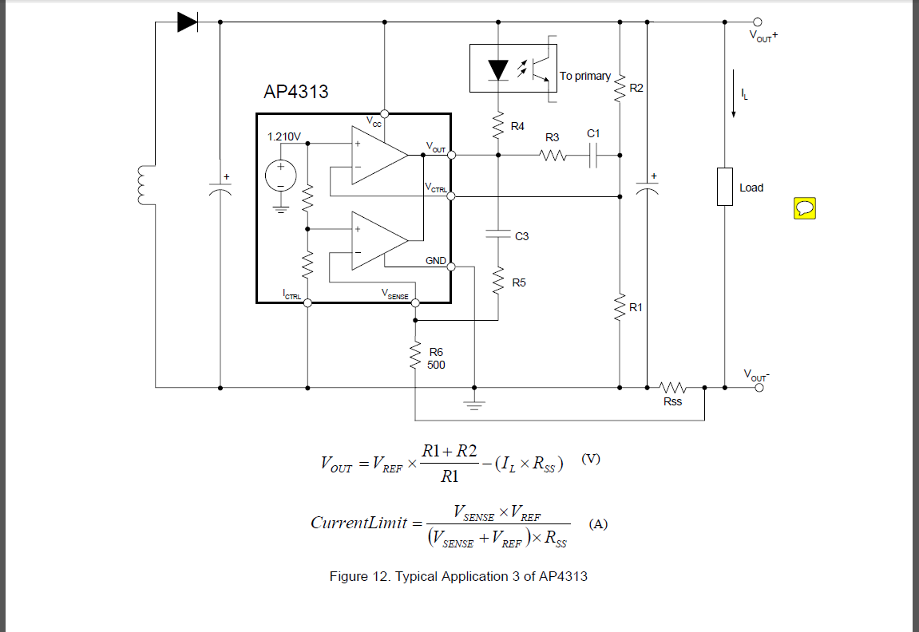
R1=4.2K
R2=150K
R3=22K
R4=1K
R5=10K
C1=C3=104 /50V
(此外整流管出来后还串有一个10K的电阻，图中没有标出来）

